XM战斗系统
修改记录
版本号 | 更新时间 | 更新内容 | 修改者
V 1.0.0 | 2025年11月14日 | 第一版文档 | 陈孝勇
V 1.0.1 | 2026年5月11日 | 调整战斗属性部分调用逻辑 | 倪轩知

测试要点
功能序号 | 测试要点 | 备注

目录
目录
一：设计目的 3
二：整体描述 3
三：详细规则 3
1：战斗属性和公式 3
1.1：属性列表 3
1.2：部分属性说明 4
1.3：战斗公式 4
1.4：伤害类型 4
1.5：技能类型 4
2：技能目标选择、释放和冷却 5
2.1：目标选择 5
2.2：释放距离 5
2.3：技能冷却和持续时间 5
2.4：技能释放次数 5
3：战斗buff和触发机制 6
3.1：战斗打击计数 6
3.2：Buff机制和规则 6
3.3：buff或技能的触发条件 6
3.4：buff类型 7
3.5：伤害吸收（护盾） 7
3.6：特殊免伤buff 8
4：通用技能随机规则 8
4.1：天气概述 8
四：界面设计 8
1：战斗主界面 8
1.1：默认界面 8
2：战斗客户端表现说明 8
2.1：音效和技能表现 8
2.2：伤害数值和buff图标 8
2.3：战斗播放加速和跳过 8
2.4：战斗伤害统计展示 8

一：设计目的
- 游戏基础功能，保证游戏可玩性和拓展性。

二：整体描述
- 战斗为即时制，攻击具有间隔时间。
- 基础属性为生命攻击和防御，高级属性为暴击、闪避、格挡等。
- 本文档只涉及基础战斗部分，具体主线玩法和副本玩法暂不涉及。

三：详细规则

1：战斗属性和公式

1.1：属性列表
- globalxm.xlsx下新增fieldxm用于管理所有战斗属性；
名称 | 英文简称 | 类型 | 描述
生命 | HP | 绝对值 | 战斗中生命值最低为0，为0时死亡。
最大生命 | HPMax | 绝对值 | 生命上限，主线和战斗中使用
攻击 | Atk | 绝对值 | 造成伤害的主要数值依据，最低造成1点伤害。
防御 | Def | 绝对值
攻速 | AS | 绝对值 | 攻击速度，即每秒攻击X次，与冷却CD为相反数
技能范围 | Dur | 绝对值 | 像素单位
暴击 | Crit | 百分比
暴击伤害 | CritD | 百分比
增伤 | Di | 百分比 | 对最终伤害进行百分比加成，与Dr值对立
减伤 | Dr | 百分比 | 对最终伤害进行百分减伤，与Di值对立
物理伤害 | ADS | 百分比
风系伤害 | WinDS | 百分比
冰系伤害 | IceDS | 百分比
火系伤害 | FireDS | 百分比
能量伤害 | EneDS | 百分比
电系伤害 | EleDS | 百分比
枪械伤害 | GunDS | 百分比
机器人伤害 | RobDS | 百分比
物理攻击 | AD | 绝对值
风系攻击 | WinD | 绝对值
冰系攻击 | IceD | 绝对值
火系攻击 | FireD | 绝对值
能量攻击 | EneD | 绝对值
电系攻击 | EleD | 绝对值
枪械攻击 | GunD | 绝对值
机器人攻击 | RobD | 绝对值
枪械攻击 | GunDS | 百分比
所有技能伤害增加 | SkillDS | 百分比
所有技能伤害增加 | SkillD | 绝对值
- 所有属性的初始值，最小值，最大值通过数据表管理；如果数值已经达到最大值标红，同时在数值右侧显示（满）

1.2：部分属性说明
- 游戏中所有属性不会出现负值，最低为0。
- 百分比类型数值在配表时采用万分比配置方式，在不同养成系统提供的此类属性都用加法计算，比如A系统提供的3%暴击，B系统提供5%暴击，两者为加法关系，此类属性不存在乘法计算。
- 百分比在界面上显示，保留小数点后两位。

1.3：战斗公式
- 普通攻击最终伤害=（攻击-防御*（1-防御忽视））*（100%+己方增伤-敌方减伤）*（1+易伤百分比），伤害数值最低为1点。
- 普攻暴击最终伤害=（攻击-防御*（1-防御忽视））*（100%+己方增伤-敌方减伤）*暴击伤害*（1+易伤百分比）
- 技能攻击最终伤害=[（攻击-防御*（1-防御忽视））*技能伤害倍率+附加伤害]*（1+技能伤害加成）*（1+己方增伤-敌方减伤）*（1+易伤百分比）
- 技能攻击暴击最终伤害= [（攻击-防御*（1-防御忽视））*技能伤害倍率+附加伤害]* （1+法术伤害加成）*（1+己方增伤-敌方减伤）*（1+易伤百分比）*（1+暴击伤害-暴击伤害抵抗）
- 技能暴击率=通用暴击率+对应技能暴击率-敌方暴击抵抗
  - 后续若有对应技能暴击率抵抗，就再公式上再减去相应值，当前没有这个属性。
- 某系技能攻击举例，风系技能攻击=Atk（面板通用攻击）+风系攻击，计算某系技能伤害的攻击需采用此数值，即面板攻击加上对应的属性攻击。
  - 具体的属性增伤也要在最终伤害加乘，即上述公式最后*（1+x系伤害百分比）

1.4：伤害类型
- 伤害类型分为物理伤害和元素伤害两大类。
- 物理伤害子类型如下
  - 枪械伤害、无人机伤害、轮盘无人机和坦克车等技能，具体伤害类型由技能配置表决定。
- 元素伤害也由配置决定，类型如下
  - 风系伤害：针对所有风系技能攻击的伤害
  - 冰系伤害：针对冰系技能攻击的伤害
  - 火系伤害：针对火系技能攻击的伤害
  - 能量伤害：针对能量系技能攻击的伤害
  - 电系伤害：针对电系技能攻击的伤害

1.5：技能类型
- 子弹类型分为弹道类型和非弹道类型。
  - 弹道类型受穿透效果影响，穿透是指子弹攻击前方敌人后，穿透这个敌人继续攻击后方的敌人。
  - 弹道技能和部分有移动特点的技能，都会配置飞行或持续时间。
- 技能分为地面技能和非地面技能
  - 地面技能不会对空中单位的怪物造成伤害影响，也不会选择对空中单位释放技能。
  - 地面技能的附带buf效果也不会对空中单位造成影响。

2：技能目标选择、释放和冷却

2.1：目标选择
- 所有技能默认攻击最近的单位。
- 玩家枪械攻击目标允许手动选择，默认攻击最近单位。
  - 手动选择是指，向玩家点击方向释放子弹，直到该方向没有敌方单位为止。
- 多次释放的技能，首个目标攻击最近单位，后续攻击目标随机选择其它单位进行攻击击。
  - 当某个技能具有多次攻击时，比如释放3道闪电，每道闪电都会选择目标，即前一个目标死亡后，剩余的闪电会重新选择目标攻击。
- 地面技能不会将空中单位选择成攻击目标，但空中单位到达该类技能可释放范围时，该技能释放时可选择较远距离敌人释放。

2.2：释放距离
- 每个技能都会配置技能触发范围，当敌人到达释放距离内时，该技能即可释放。
- 触发范围不等于释放范围，释放范围大于触发范围。

2.3：技能冷却和持续时间
- 每个技能都会配置冷却时间，冷却时间内该技能不会进行释放。
- 非弹道技能配置的持续时间与弹道技能的持续时间不同，非弹道技能的持续时间不占用冷却时间，此类技能在技能效果消失后才开始进行冷却倒计时读条。
  - 持续时间会受到战场特殊技能影响，这也是一个配置字段。

2.4：技能释放次数
- 部分技能可一次释放多个，分为连射和齐射，连射是指连续释放X波子弹或者技能特效（可理解为该技能一次性释放x次）；齐射是指每次单次释放X份子弹。
  - 示意图如下
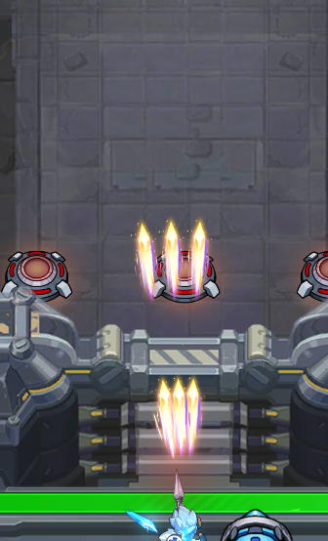

3：战斗buff和触发机制

3.1：战斗打击计数
- 该计数是指在战斗中，玩家对敌方的总技能打击次数，每次伤害计算算一次打击。
  - Debuff伤害不算打击。
- 每次伤害与每次打击不同，若语句中包含“每次伤害”，则认为该效果包含了debuff伤害，即俗称Dot伤害。

3.2：Buff机制和规则
- Buff分组
  - 所有的buff都会配置一个组id，不同组的buff在目标身上都是共存生效状态。
  - 同组id的buff内部配置等级，默认高等级替换低等级，可配置为共存生效状态。
- Buff分类1，此分类会作为某些技能或效果的判断依据。
  - 增益buff：对目标单位的某些属性具有增益效果。
  - 减益buff：对目标单位的某些属性具有减益效果。
- 层数叠加buff：此类buff可不断叠加层数，效果为叠加层数*buff数值，举例：攻击+3%，叠加5层，则攻击实际效果为3%*5=15%。
  - 必要条件：每次获得的buffid相同，且该buff属于可叠加层数buff。
  - 层数叠加的方式：反复触发了该buff，则每触发一次叠加一层，直到层数达到上限。
  - 层数叠加buff的层数具有一个上限值，到达上限后层数不再增长，达到上限后可刷新buff持续时间数。
  - 层数叠加时，buff的持续时间也会重置刷新。
  - 默认为1层，配置了大于1的数字则表示可叠加层数。
- 同id的buff，如果是可叠加buff则走叠加buff流程，如果不是则直接替换。
- Buff持续时间分为有限时间和永久生效，有限时间是指从效果生效的那一时间开始计算，在达到目标时间后效果消失；永久生效指在整个战斗过程中都会一直生效。

3.3：buff或技能的触发条件
- 满足触发条件时，即时触发，若触发多个效果时，按技能id顺序或其他顺序次第触发。
- Buff或某些特殊效果触发的条件如下（可配置触发几率）
  - 生命小于某个百分比时触发。
  - 某技能释放x次触发，配置技能id和释放次数。
  - 特定技能攻击触发：只有释放某个特定技能攻击时才会触发，其他任何攻击方式都不会触发。
  - 被攻击时触发。
  - 距离xx以内时触发。
  - 存在某类buff时触发，根据上述buff的大分类来判断，比如增益减益。
  - 存在某特殊类型buff时触发，比如眩晕类型buff。
  - 存在某指定buffid时触发，通常用于技能、效果搭配，具体根据技能设计需求。
  - 治疗或被治疗时触发，治疗某个单位时或被某个单位治疗时触发。
  - 暴击或被暴击时触发，自身或某单位触发暴击或被暴击时触发。
  - 击杀或死亡时触发，击杀某个单位、友方单位死亡、敌方单位死亡或自身死亡时触发。
  - 固定时间触发，进行至xx时间触发。
  - Buff叠加层数到达上限时触发，某buff叠加层数到达上限后，可转换为其他同组别buff等。
  - 攻击次数或伤害次数达到XX次触发。

3.4：buff类型
- 属性变化：某类属性的增加或降低，这里去除生命值的变化。
  - 生命值变化的被细分为治疗或流血之类，这里的属性变化指非生命属性变化。
  - 这些属性变化都是即时生效的，若是在主线关卡中获得的战斗外buff，一般在攻击前即生效，即时间准备阶段生效。
- 治疗类效果
  - 治疗量：指使用某类治疗技能时，治疗数值提升或降低，分为百分比和绝对值。
  - 被治疗效果：指被治疗时，恢复的气血额外增加或降低，主要为百分比。
  - 回复效果：特指单位自身每时间自带的回复效果，分为百分比和绝对值。
  - 禁疗：使目标被治疗时无法回复气血，自身回复效果的数值也归零。
- 效果列表
名称 | 编号 | 描述
眩晕 |  | 无法移动无法攻击无法释放技能
冰冻 |  | 无法移动无法攻击无法释放技能
击退 |  | 后退一定距离
减速 |  | 降低移动速度
燃烧 |  | 按攻击方攻击百分比扣除生命，间隔x秒扣除1次
灼伤 |  | 按敌人最大生命百分比扣除生命
中毒 |  | 按敌人最大生命百分比扣除生命
麻痹 |  | 降低90%移速攻速
恢复 |  | 按攻击力百分比恢复生命
治愈 |  | 按最大生命百分比恢复生命
疗愈 |  | 按绝对值恢复生命
禁疗 |  | 使单位无法恢复生命
光环 |  | 根据光环效果对附近己方单位造成某种影响，携带光环的单位死亡时，其附带的效果也会立即消失
无敌 |  | 免疫所有伤害和效果
免疫 |  | 免疫所有伤害，但不免疫效果
复活 |  | 死亡复活并恢复一定血量，不配置血量则默认恢复100%血量，复活默认次数1
免疫燃烧 |  | 免疫燃烧效果
免疫击退 |  | 免疫击退效果
免疫眩晕 |  | 免疫眩晕效果
免疫中毒 |  | 免疫中毒效果
免疫麻痹 |  | 免疫麻痹效果
免疫负面 |  | 免疫所有负面效果

3.5：伤害吸收（护盾）
- 伤害吸收（护盾）：受到伤害时，优先扣除护盾数值，将护盾数值扣除为0时，剩余的的伤害再扣除受攻击单位的气血值。
- 护盾数值来源可以根据单位的最大血量，也可以根据攻击值，这个在配置表里配置，根据具体的技能或者功能设定来决定。

3.6：特殊免伤buff
- 某特殊免伤：某类特殊秘技免伤，与二级属性中的免伤不是相加计算，在其二级属性免伤计算后伤害*（1-此免伤），即乘法计算。
- 此免伤分为法术免伤、普攻免伤、特定效果免伤等，用到的时候再做。

4：通用技能随机规则

4.1：通用技能随机规则
- 地图通用技能最多只有4种，即4中通用地图技能类型的技能。
- 每个技能会配置随机权重。
- 部分技能有前置技能，只有获得前置技能，该技能或者效果才会进入随机池。
  - 前置技能可以配置多个，以达到组合技能出现的效果。
- 部分技能会配置等级上限，达到上限后，则必定出现进阶技能效果。
  - 例如某技能配置等级上限10，该技能达到10级后，进阶技能加入随机池，且不会再出现此技能的其它技能效果。

四：界面设计

1：战斗主界面

1.1：默认界面
- 如图所示
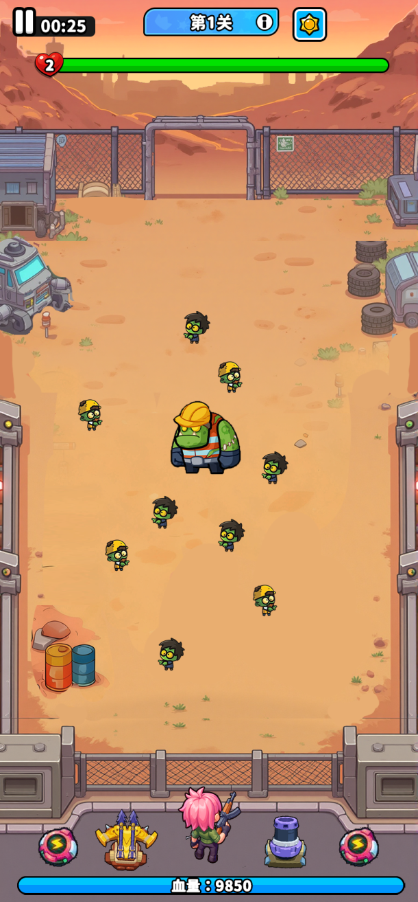
- 游戏暂停界面
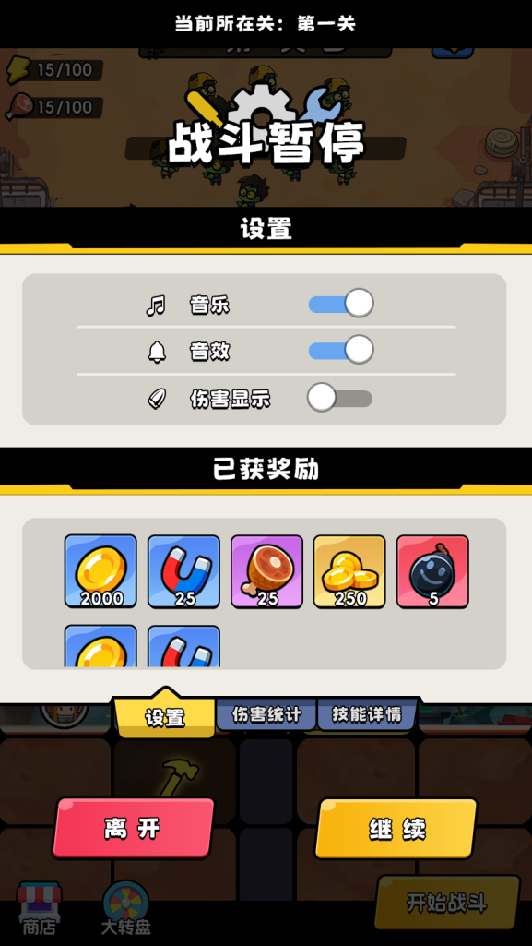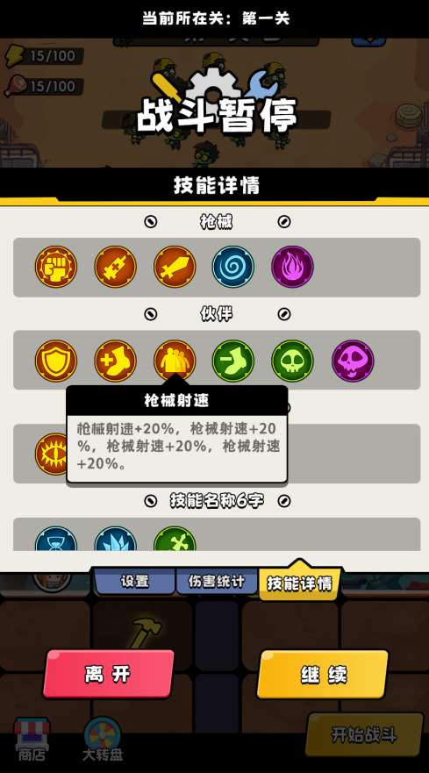

2：战斗客户端表现说明

2.1：音效和技能表现
- 战斗分为普通攻击音效、技能攻击音效，被击音效、死亡音效、倒地音效等。

2.2：伤害数值和buff图标
- 普通攻击伤害使用白色字体，暴击伤害使用红色字体。
- 治疗数值使用绿色字体。
- 闪避时飘出“闪避”字样，免疫或无敌时飘出“免疫”，使用黄色字体。
- Buff在战斗中显示在界面上，使用小图标，显示叠加层数数字和冷却图标。

2.3：战斗播放加速
- 战斗播放允许2倍加速和3倍加速，此加速开放条件由其它限制条件决定。
  - 加速播放后所有动作和特效都同步倍数加快。

2.4：战斗伤害统计展示
- 统计每个技能造成的伤害和伤害占比，
- 技能分为主角枪械、通用技能和伙伴技能等作战单位。

